Міністерство освіти і науки України
Національний університет «Львівська політехніка»
Кафедра систем штучного інтелекту

Звіт
про виконання лабораторних та практичних робіт блоку № 3
На тему: «Цикли. Вкладені Цикли. Завершення виконання циклів. Функції. Рекурсія. Вбудовані функції. Одновимірні масиви.»
з дисципліни: «Основи програмування»
до:
Лабораторної Роботи № 2
Лабораторної Роботи № 3
Практичних Робіт до блоку № 3

Виконав:
Студент групи ШІ-12
Плічук Максим Русланович

Тема роботи:
Цикли. Вкладені Цикли. Завершення виконання циклів. Функції. Рекурсія. Вбудовані функції. Одновимірні масиви

Мета роботи:
Ознайомитися з циклами, вкладеними циклами та рекурсією. Зрозуміти різницю між break і continue, while, do while. Опрацювати одновимірні масиви, процеси створення ініціалізації, операції присвоєння, індексація, читання. Зрозуміти алгоритми пошуку та сортування. Навчитися створювати функції, ознайомитись з їх оголошенням поверненням значенням тілом функцій. Ознайомитись з специфікаторами області видимості (static, extern), передачу масивів у функції та використання вбудованих функцій C++.

Теоретичні відомості:
- Теоретичні відомості з переліком важливих тем:
- Тема №1: Введення в Цикли та їх Види в С++
- Тема №2: Управління Виконанням Циклів
- Тема №3: Вкладені Цикли
- Тема №4: Одновимірні Масиви
- Тема №5: Алгоритми обробки та робота з одновимірними масивами
- Тема №6: Основи Функцій у С++
- Тема №7: Розширені Можливості Функцій
- Тема №8: Вбудовані Функції в С++

- Індивідуальний план опрацювання теорії:
- Тема №1: Введення в Цикли та їх Види в С++
  - Джерела Інформації:
    - Лекції О. Пшеничного
    - Інтерактивна розгортка до епіку 3
    - Оператори циклу
  - Що опрацьовано:
    - 3 Види циклів for, while do while. Різниця між ними, як побудувати цикл for

  - Статус: Ознайомлений
  - Початок опрацювання теми: 07.10.2026
  - Звершення опрацювання теми: 07.10.2026

- Тема №2: Управління Виконанням Циклів
  - Джерела Інформації:
    - Лекції О. Пшеничного
    - Інтерактивна розгортка до епіку 3
    - Оператори циклу
  - Що опрацьовано:
    - Різниця між break і continue. Їх кейси використання

  - Статус: Ознайомлений
  - Початок опрацювання теми: 07.10.2026
  - Звершення опрацювання теми: 07.10.2026

- Тема №3: Вкладені Цикли
  - Джерела Інформації:
    - Лекції О. Пшеничного
    - Інтерактивна розгортка до епіку 3
    - Вкладені цикли
  - Що опрацьовано:
    - Використання вкладених циклів.
    - Обчислення їх ресурсо-ємкості

  - Статус: Ознайомлений
  - Початок опрацювання теми: 08.10.2026
  - Звершення опрацювання теми: 08.10.2026

- Тема №4: Одновимірні Масиви
  - Джерела Інформації:
    - Лекції О. Пшеничного
    - Інтерактивна розгортка до епіку 3
    - Масиви
  - Що опрацьовано:
    - Поняття що таке масив, його ініціалізація індексація

  - Статус: Ознайомлений
  - Початок опрацювання теми: 08.10.2026
  - Звершення опрацювання теми: 08.10.2026

- Тема №5: Алгоритми обробки та робота з одновимірними масивами
  - Джерела Інформації:
    - Лекції О. Пшеничного
    - Інтерактивна розгортка до епіку 3
    - Алгоритми сортування
    - https://www.geeksforgeeks.org/dsa/selection-sort-algorithm-2/
    - Learn Selection Sort in 8 minutes 🔦
  - Що опрацьовано:
    - Алгоритм накопичення, пошук з раннім виходом, мінімум і максимум у масиві
    - Ознайомлення з алгоритмами сортування. Selection sort

  - Статус: Ознайомлений
  - Початок опрацювання теми: 08.10.2026
  - Звершення опрацювання теми: 08.10.2026

- Тема №6: Основи Функцій у С++
  - Джерела Інформації:
    - Лекції О. Пшеничного
    - Інтерактивна розгортка до епіку 3
  - Що опрацьовано:
    - Оголошення та правильна побудова функцій, передання параметрів, параметрів за замовчуванням. посилання

  - Статус: Ознайомлений
  - Початок опрацювання теми: 10.10.2026
  - Звершення опрацювання теми: 10.10.2026

- Тема №7: Розширені Можливості Функцій
  - Джерела Інформації:
    - Лекції О. Пшеничного
    - Інтерактивна розгортка до епіку 3
    - Static vs extern
  - Що опрацьовано:
    - Рекурсія, модифікатори видимості static і extern
    - Передача масивів як об’єктів параметрів

  - Статус: Ознайомлений
  - Початок опрацювання теми: 10.10.2026
  - Звершення опрацювання теми: 10.10.2026

- Тема №8: Вбудовані Функції в С++
  - Джерела Інформації:
    - Лекції О. Пшеничного
    - Інтерактивна розгортка до епіку 3
  - Що опрацьовано:
    - Бібліотеки cmath, algorithm, iomanip, cstdlib
    - Їх функції roud, pow, srand, abs, setprecision, sort

  - Статус: Ознайомлений
  - Початок опрацювання теми: 10.10.2026
  - Звершення опрацювання теми: 10.10.2026

Виконання роботи:

1. Опрацювання завдання та вимог до програм та середовища:
Завдання №1 Theory Education Activities
- Опрацювати необхідну теорію

Завдання №2 Requirements management (understand tasks) and design activities (draw flow diagram and estimate tasks 3-7)
- Деталі завдання:
Проестімейтити час для кожного завдання, намалювати блок-схеми до відповідних завдань

Завдання №3 Lab# programming: Lab 2
- Варіант завдання: 7
- Деталі завдання:
Використовуючи оператор циклу, знайти суму елементів, зазначених у
конкретному варіанті. Результат надрукувати, надавши відповідний
заголовком.
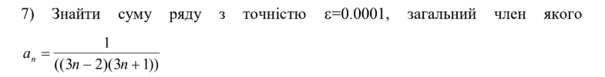
Рис. 1 умова до завдання Lab# programming: Lab 2
- Важливі деталі для врахування в імплементації програми:
При визначенні суми членів ряду варто використовувати рекурентну
формулу для отримання наступного члена ряду.

Завдання №4 Lab# programming: Lab 3
- Варіант завдання: 17
- Деталі завдання:
Для х, що змінюється від a до b з кроком (b-a)/k, де (k=10), обчислити
функцію f(x), використовуючи її розклад в степеневий ряд у двох випадках:
а) для заданого n;
б) для заданої точності ε (ε=0.0001).
Для порівняння знайти точне значення функції.
Рис. 2 уомва до завдання Lab# programming: Lab 3
- Важливі деталі для врахування в імплементації програми:
Внутрішні цикли підсумують доданки при
фіксованому параметрі x, один (арифметичний для заданого n), інший
(ітераційний для заданої точності a. При організації цих циклів варто
звернути увагу на правильний вибір формули для обчислення елемента ряду
an і правильне присвоєння початкових значень змінним циклу. Зовнішній
цикл організує зміну параметра х.

Завдання №5 Practice# programming: Class Practice Task
- Деталі завдання:
Ви пишете програму обліку особистих витрат. Користувач задає бюджет на місяць і вводить суму витрат за кожен день.
Далі програма аналізує ці дані через меню: показує статистику, знаходить найдорожчі дні й перевіряє, чи вистачає бюджету.
Дні без покупок теж бувають. У різних обчисленнях вони враховуються по-різному.

- Важливі деталі для врахування в імплементації програми:
Обмеження: сторонні бібліотеки використовувати заборонено.

Завдання №6 Practice# programming: Self Practice Task: Elephant Coach
- Деталі завдання:
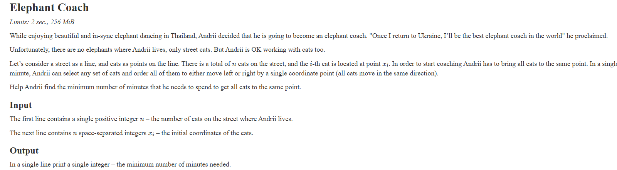
Рис. 3 умова до задачі Elephant Coach

Завдання №7 Practice# programming: Self Practice Task: Halloween
- Деталі завдання:
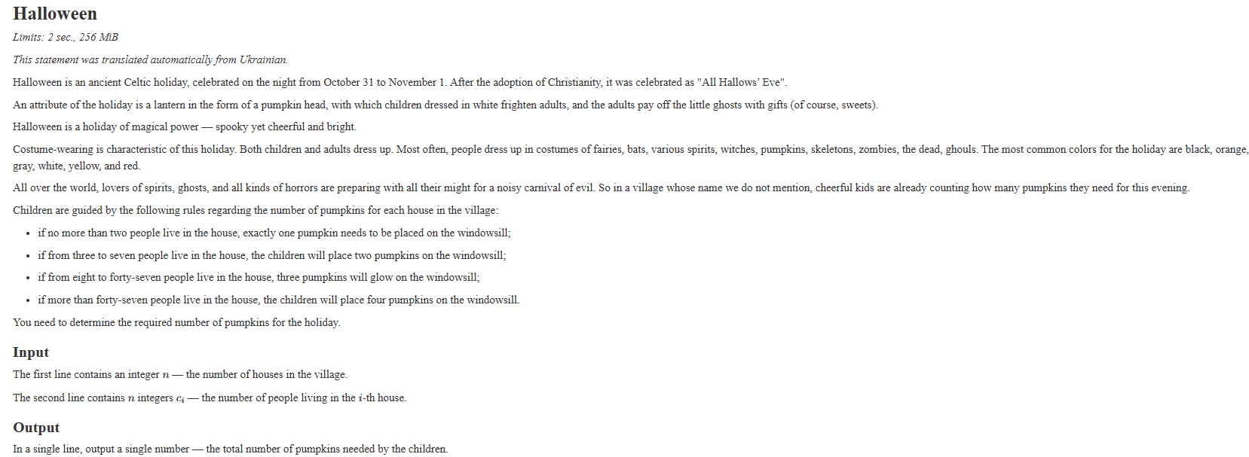
Рис. 4 умова до задачі Halloween

Завдання №8 Practice# programming: Self Practice Task: Зустріч Друзів
- Деталі завдання:
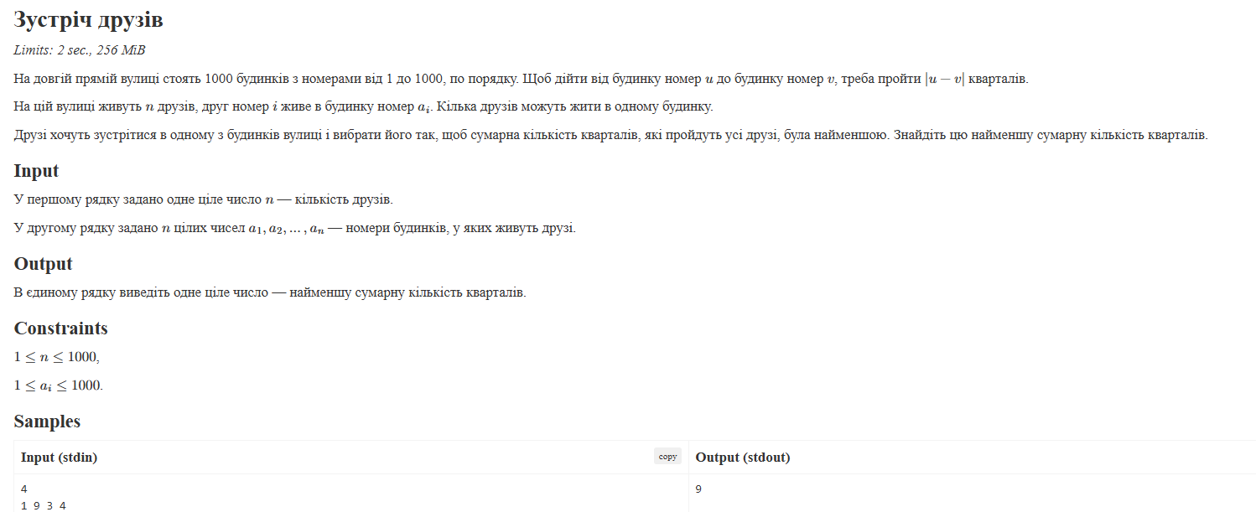
Рис. 5 умова до задачі Зустріч Друзів

2. Дизайн та планована оцінка часу виконання завдань:
Програма №3 Lab# programming: Lab 2
- Блок-схема:
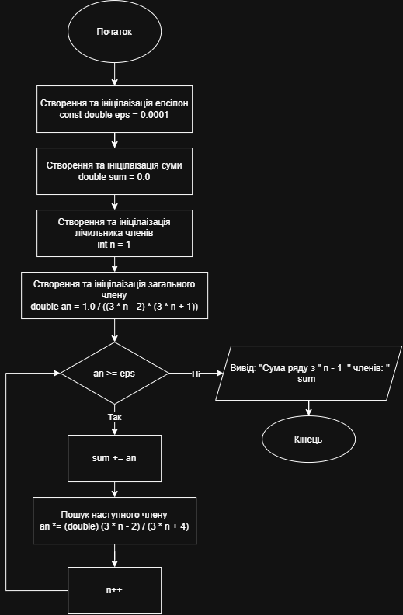
Рис. 6 флоучарт до Lab 2 Variant 7
- Планований час на реалізацію: 30 хв

Програма №4 Lab# programming: Lab 3
- Планований час на реалізацію: 40 хв

Програма №5 Practice# programming: Class Practice Task
Блок-схема:
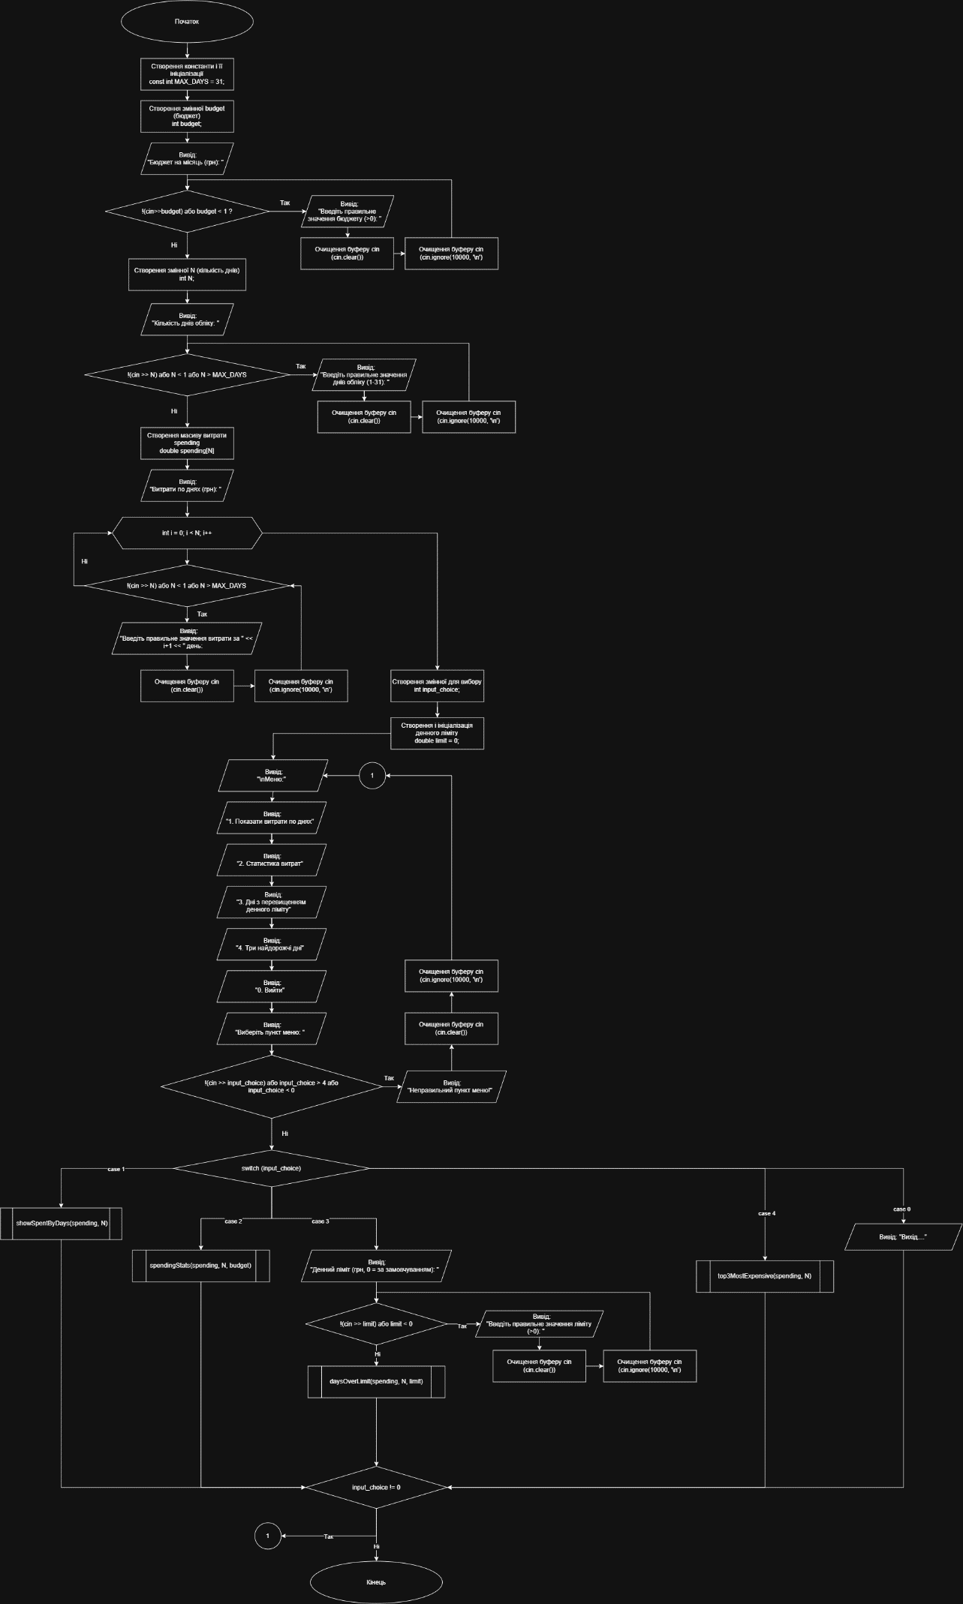
Рис. 7 флоучарт до Class Practice Task Ч1

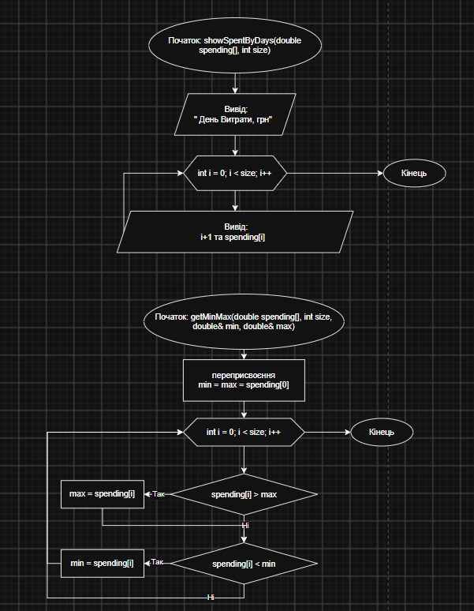
Рис. 8 флоучарт до Class Practice Task Функції Ч2
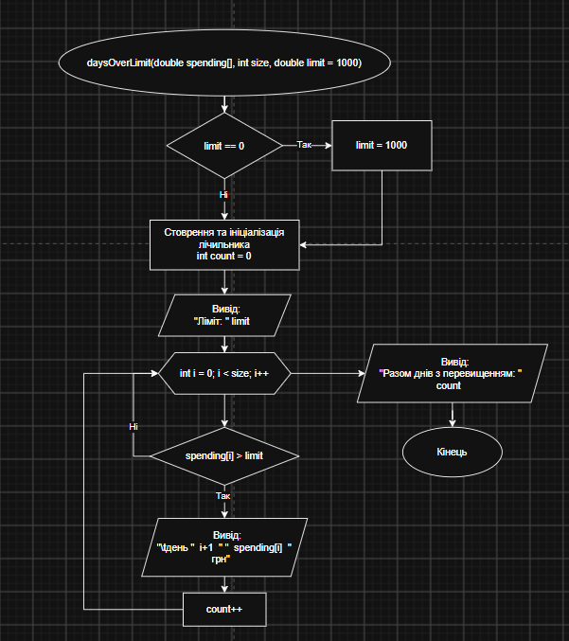
Рис. 9 флоучарт до Class Practice Task Функції Ч3
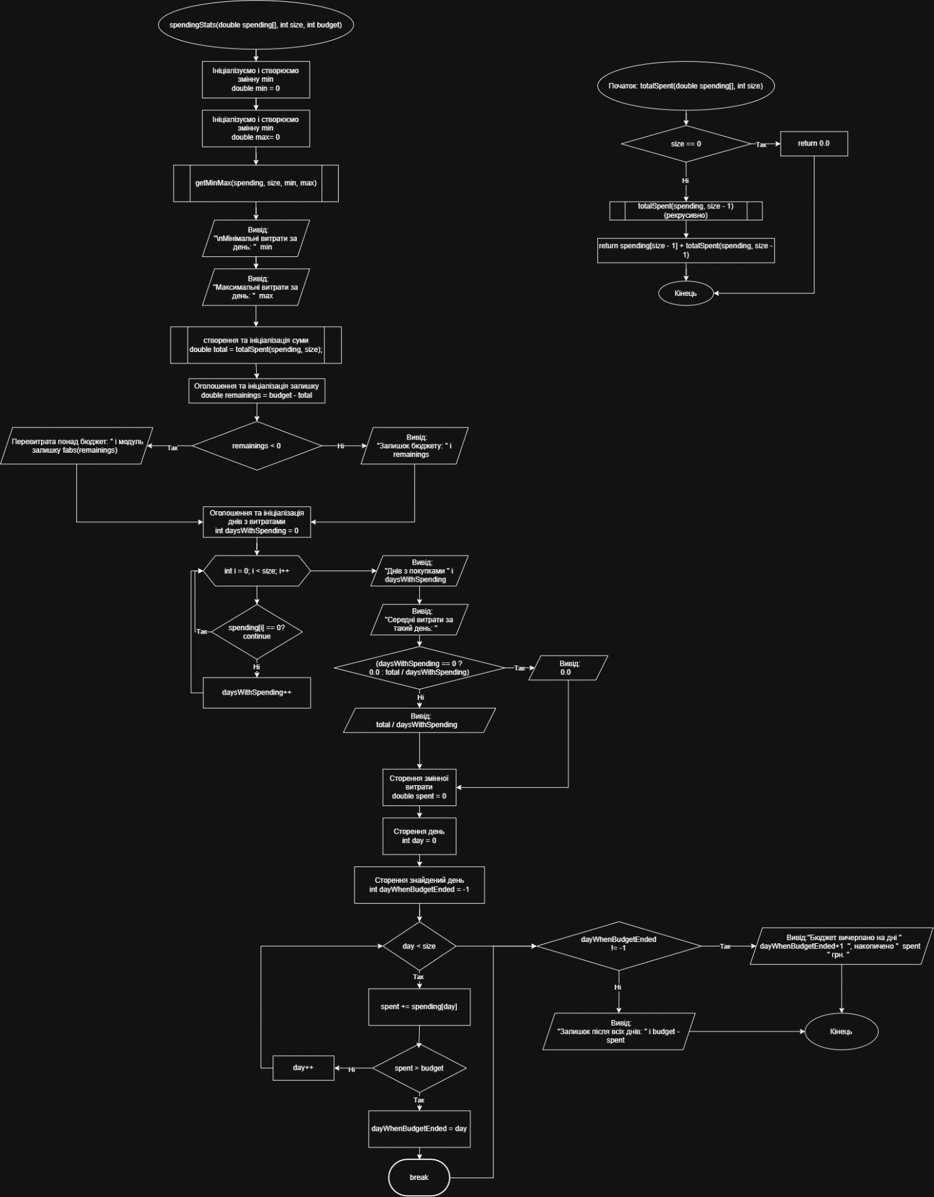
Рис. 10 флоучарт до Class Practice Task Ч3
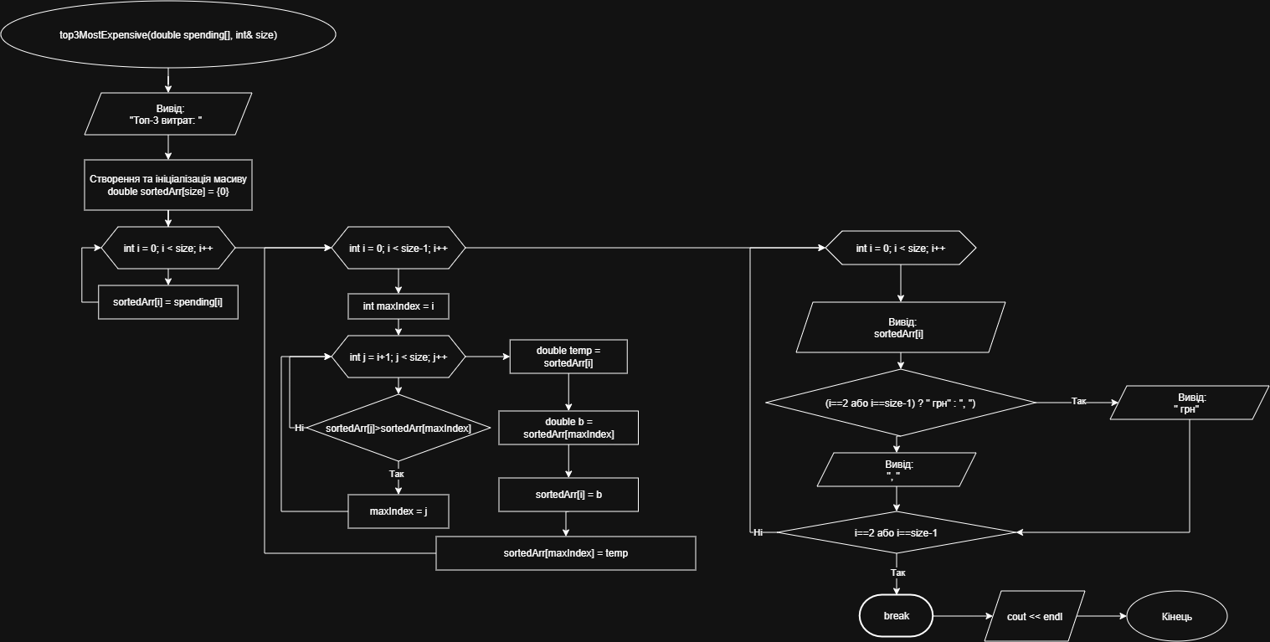
Рис. 11 флоучарт до Class Practice Task Ч4

- Планований час на реалізацію: 2 години

Програма №6 Practice# programming: Self Practice Task: Elephant Coach
- Планований час на реалізацію: 20 хвилин

Завдання №7 Practice# programming: Self Practice Task: Halloween
- Планований час на реалізацію: 10 хв

Завдання №8 Practice# programming: Self Practice Task: Зустріч Друзів
Планований час на реалізацію: 20 хв

3. Конфігурація середовища до виконання завдань:
Конфігурація середовища не змінювалась

4. Код програм з посиланням на зовнішні ресурси:
Завдання №3 Lab# programming: Lab 2
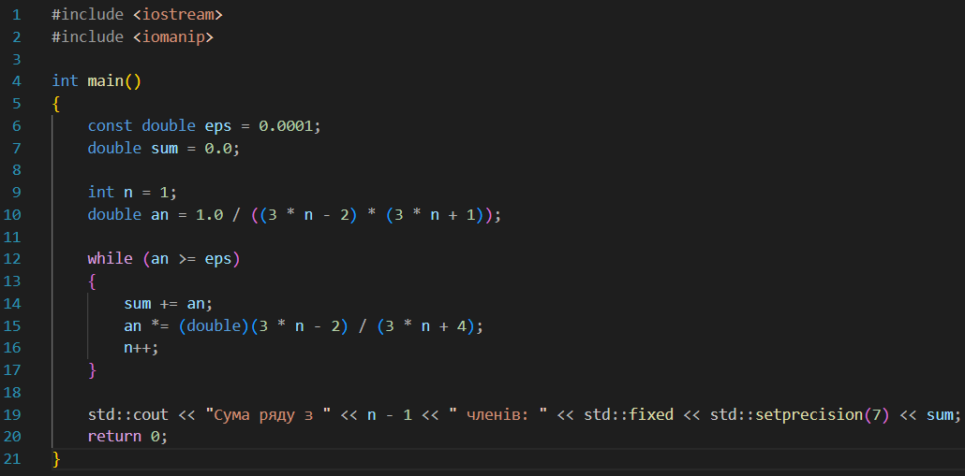
Code 1 код до Lab 2 Variant 7

Посилання на файл коду в пулреквесті: https://github.com/artificial-intelligence-department/ai_programming_playground_2026/pull/431/changes#diff-a98612da7df9107bb9ddccaf0576f4593066f805137b0e50879b5f9cbd25be4a
Завдання №4 Lab# programming: Lab 3
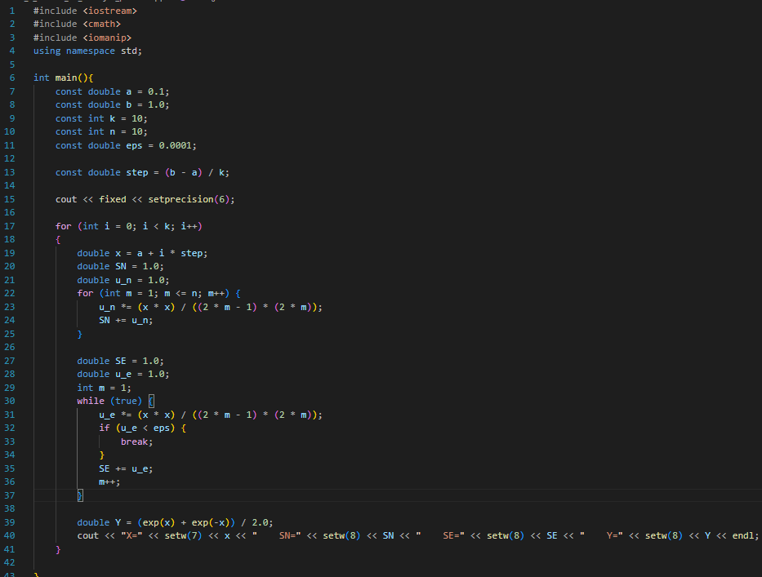
Code 2 код до Lab 3 Variant 17
Посилання на файл коду в пулреквесті: https://github.com/artificial-intelligence-department/ai_programming_playground_2026/pull/431/changes#diff-ed9bfb26c3c335d8c5e0d099449047dce5aa93101b872992c5776f8d432d851b

Завдання №5 Practice# programming: Class Practice Task
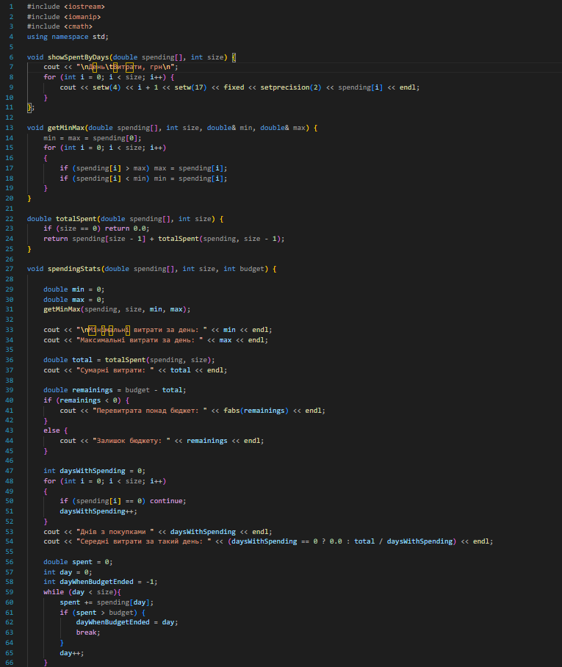
Code 3 код до programming: Class Practice Task Ч1
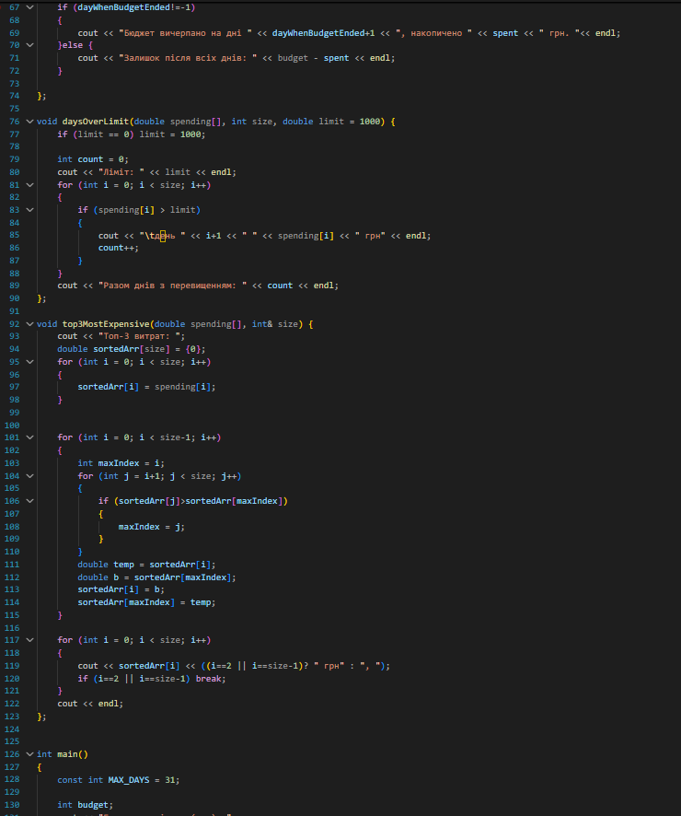
Code 4 код до programming: Class Practice Task Ч2
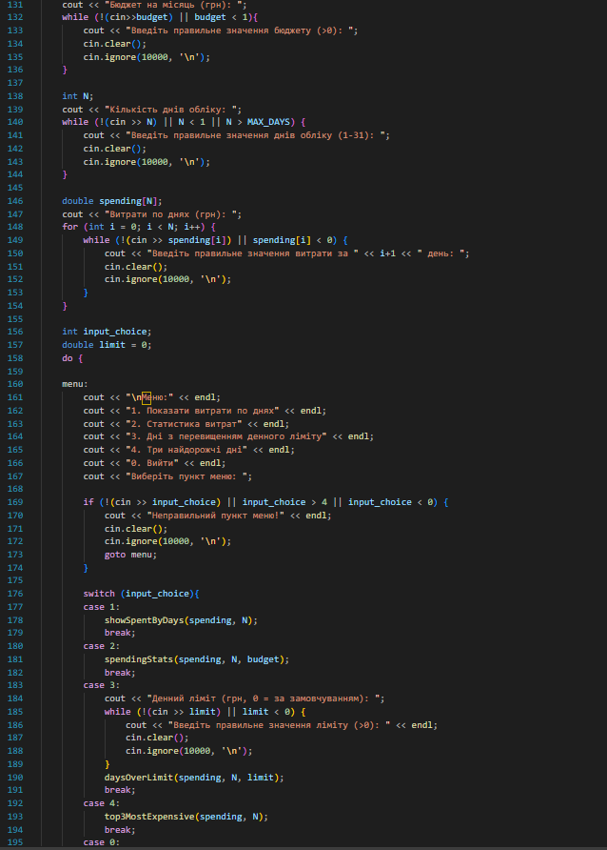
Code 5 код до programming: Class Practice Task Ч3
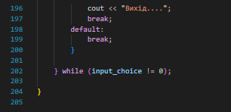
Code 6 код до programming: Class Practice Task Ч4
Посилання на файл коду в пулреквесті: https://github.com/artificial-intelligence-department/ai_programming_playground_2026/pull/431/changes#diff-0cbbbc3f0efb92b2df94df818524916ef2f6de2650a7f8913ff9051eeebac103

Завдання №6 Practice# programming: Self Practice Task: Elephant Coach
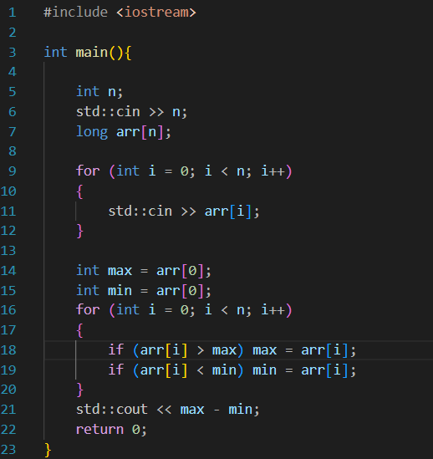
Code 7 код до програми Self Practice Task: Elephant Coach
Посилання на файл коду в пулреквесті: https://github.com/artificial-intelligence-department/ai_programming_playground_2026/pull/431/changes#diff-44f892f548441c1929465980895367e97be4bc4806fbb8afd1d30d5e3154c95b

Завдання №7 Practice# programming: Self Practice Task: Halloween
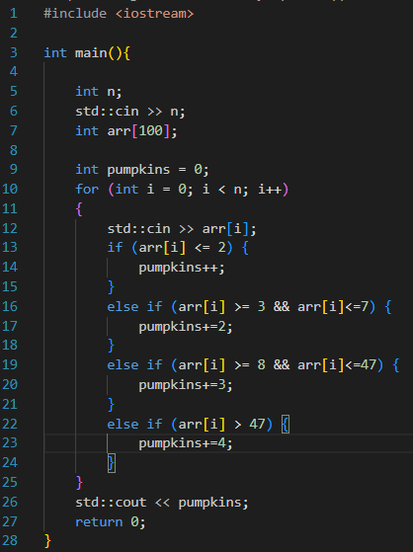
Code 8 код до Self Practice Task: Halloween
Посилання на файл коду в пулреквесті: https://github.com/artificial-intelligence-department/ai_programming_playground_2026/pull/431/changes#diff-a4935f089f982ae6003b14eb384a06129ddc6b09fe3ac6567a4c370f335d565f

Завдання №8 Practice# programming: Self Practice Task: Зустріч Друзів

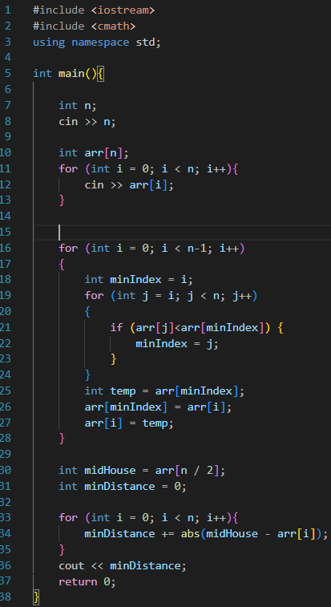
Code 9 Self Practice Task: Зустріч Друзів
Посилання на файл коду в пулреквесті: https://github.com/artificial-intelligence-department/ai_programming_playground_2026/pull/431/changes#diff-230b8859092f6a7c51ffe9b346e5a041df7d401f4c2728ebdde89118f8ddb9ab

5. Результати виконання завдань, тестування та фактично затрачений час:
Завдання №3 Lab# programming: Lab 2
Рис. 12 результат роботи Lab programming: Lab 2
Час затрачений на виконання завдання: 20хв
Завдання №4 Lab# programming: Lab 3
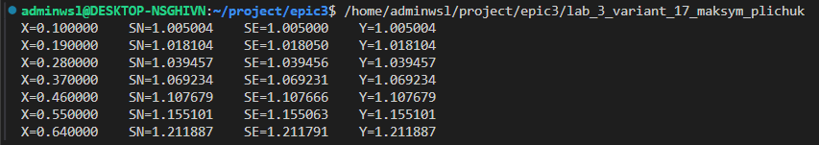
Рис. 13 результат роботи Lab programming: Lab 3
Час затрачений на виконання завдання: 45хв
Завдання №5 Practice# programming: Class Practice Task
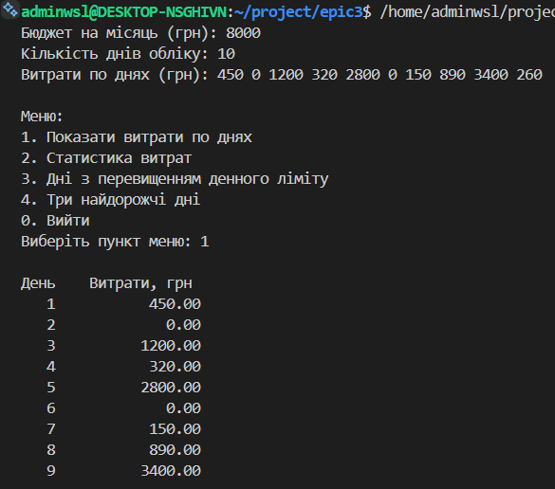
Рис. 14 результат роботи Class Practice Task Ч1
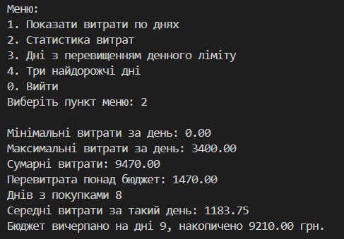
Рис. 15 результат роботи Class Practice Task Ч2
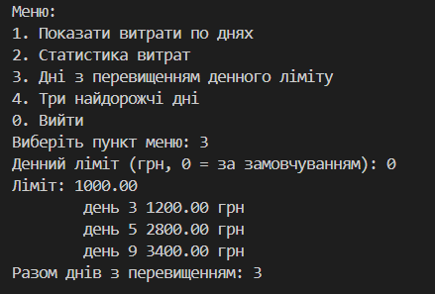
Рис. 16 результат роботи Class Practice Task Ч3
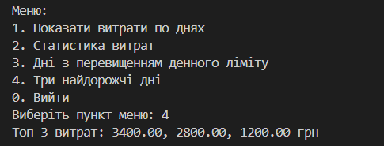
Рис. 17 результат роботи Class Practice Task Ч4
Час затрачений на виконання завдання: 2 години
Завдання №6 Practice# programming: Self Practice Task: Elephant Coach
Рис. 18 Результат перевіреної задачі Self Practice: Elephant Coach на Algotester
Час затрачений на виконання завдання: 15хв
Завдання №7 Practice# programming: Self Practice Task: Halloween
Рис. 19 Результат перевіреної задачі Self Practice: Halloween на Algotester
Час затрачений на виконання завдання: 10хв
Завдання №8 Practice# programming: Self Practice Task: Зустріч Друзів
Рис. 20 Результат перевіреної задачі Self Practice Task: Зустріч Друзів
Час затрачений на виконання завдання: 20хв

6. Кооперація з командою:

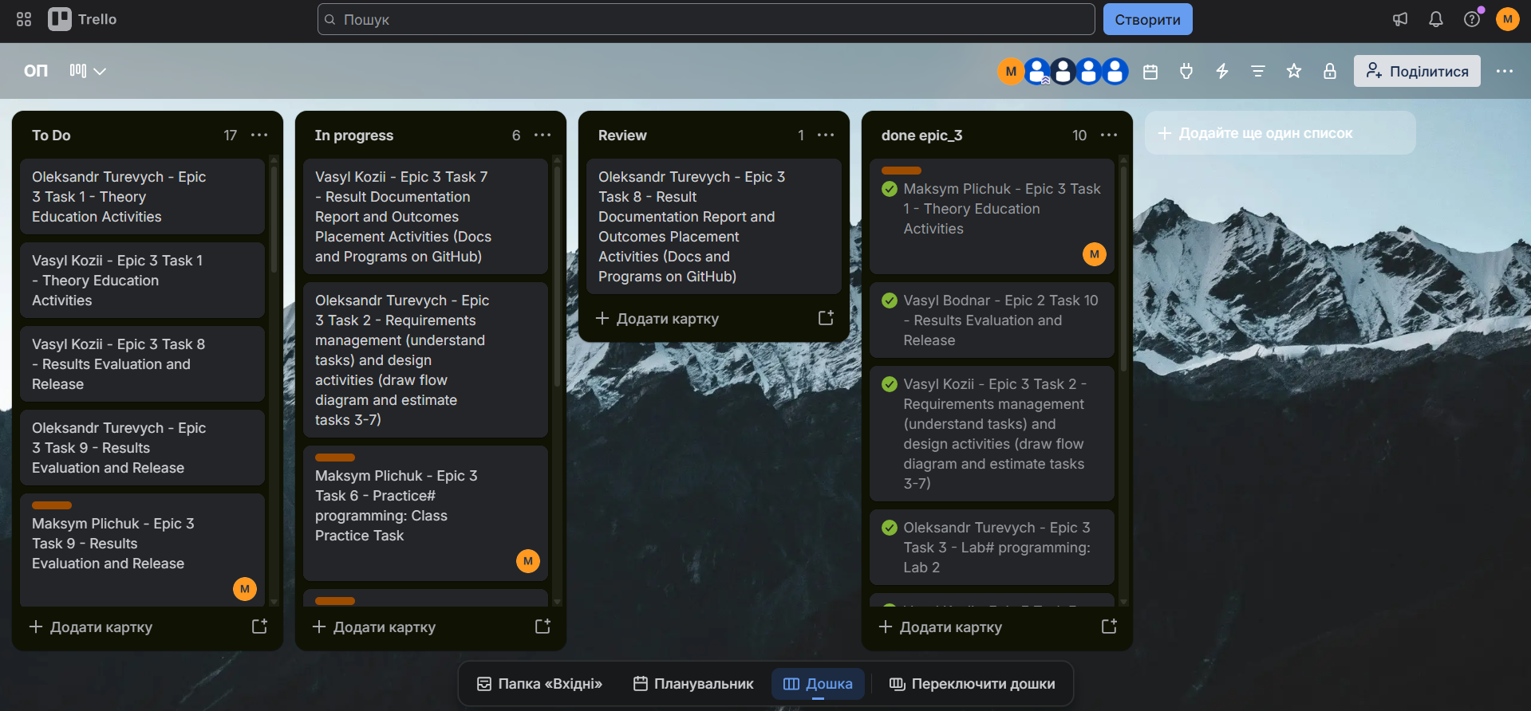
Рис. 21 Командна дошка Trello

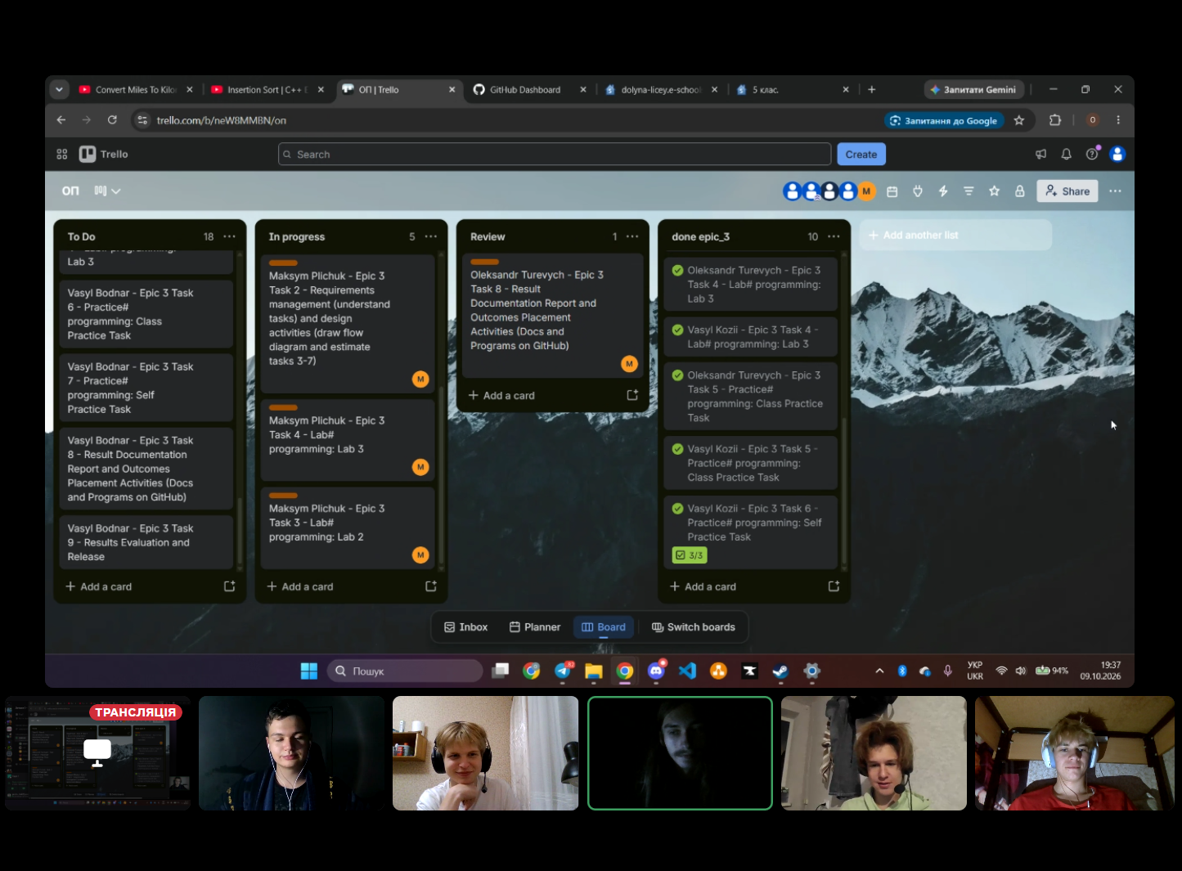
Рис. 22 Обговорення задач 09/10/2026
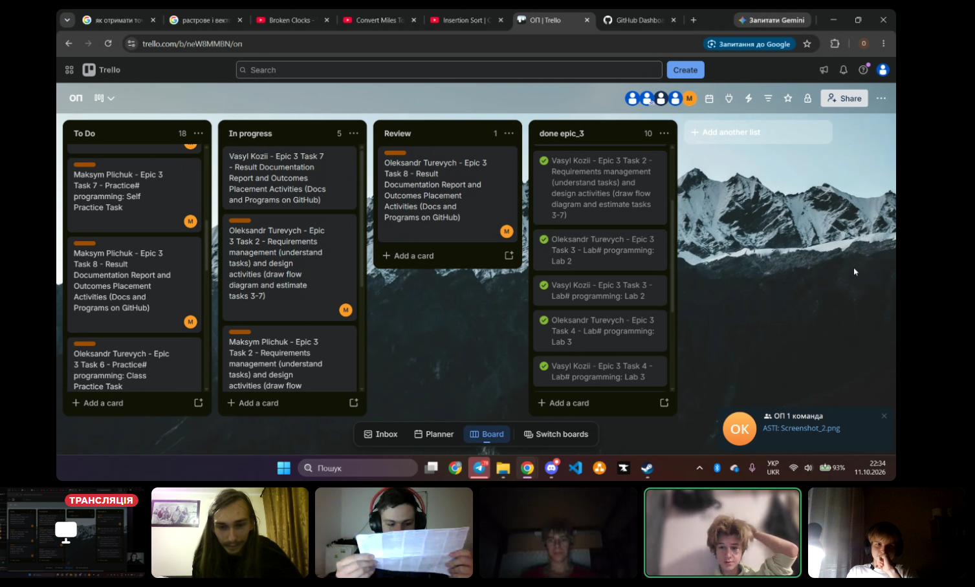
Рис. 23 Зустріч з командою 11/10/2026

Висновки:
Впродовж виконання лабораторної роботи я засвоїв теорію про цикли, масиви та побудову і роботу з функціями. Зрозумів різницю while і do while, навчився будувати цикл for. Працювати та створювати власні функції. Попрацював з будованими функціями fabs, abs, setw, fixed. Навчився оголошувати, ініціалізувати та опрацьовувати одновимірні масиви (виконувати індексацію, читання й присвоєння значень) і реалізував базові алгоритми пошуку та сортування. Навчився використовувати та будувати selection sort. Ознайомився зі специфікаторами області видимості static та extern, передачею масивів як параметрів у функції, а також із механізмом рекурсії. Навчився використовувати посилання.

